陆丰市金厢镇人民政府
工作简报
第10 期
金厢镇党政综合办公室 2023年3月5日

金厢镇开展“建设志愿金厢 共承雷锋精神”
学雷锋全民志愿服务行动月动员活动

3月5日，金厢镇开展“建设志愿金厢 共承雷锋精神”学雷锋全民志愿服务行动月动员活动，动员大会由镇党委副书记、镇长卢建燃主持，镇党委书记余文集就动员全民学雷锋志愿服务作了强调讲话，镇领导班子成员、中层干部、机关企事业负责人、各村社区书记和医疗工作者、教职工等志愿者参加。
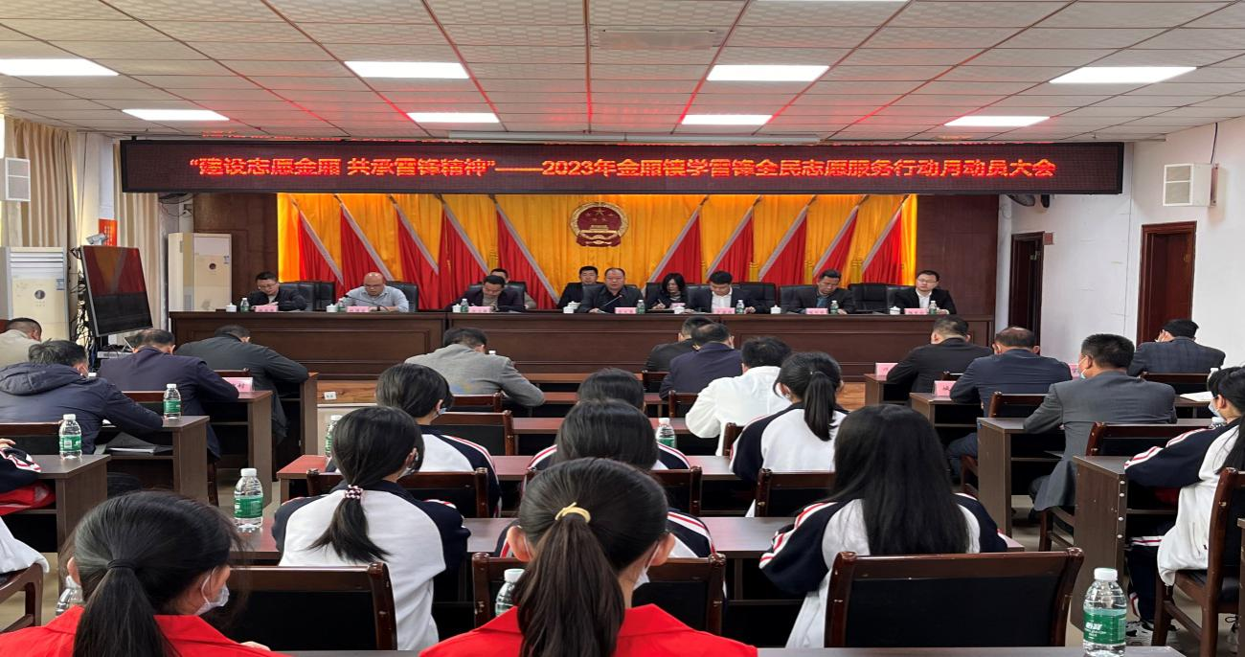

余文集同志表示，近年来，全镇广大志愿者和各志愿服务组织大力弘扬志愿者精神，精准把握群众需求，在扶危济困、疫情防控、乡村振兴和文明创建等方面广泛开展志愿服务活动，让金厢更加有温度。并要求全体人员要深入开展学雷锋活动，一要弘扬主流价值，坚持正确导向；二要明晰雷锋精神，把握时代内涵；三要服务百姓民生，聚焦急难愁盼。

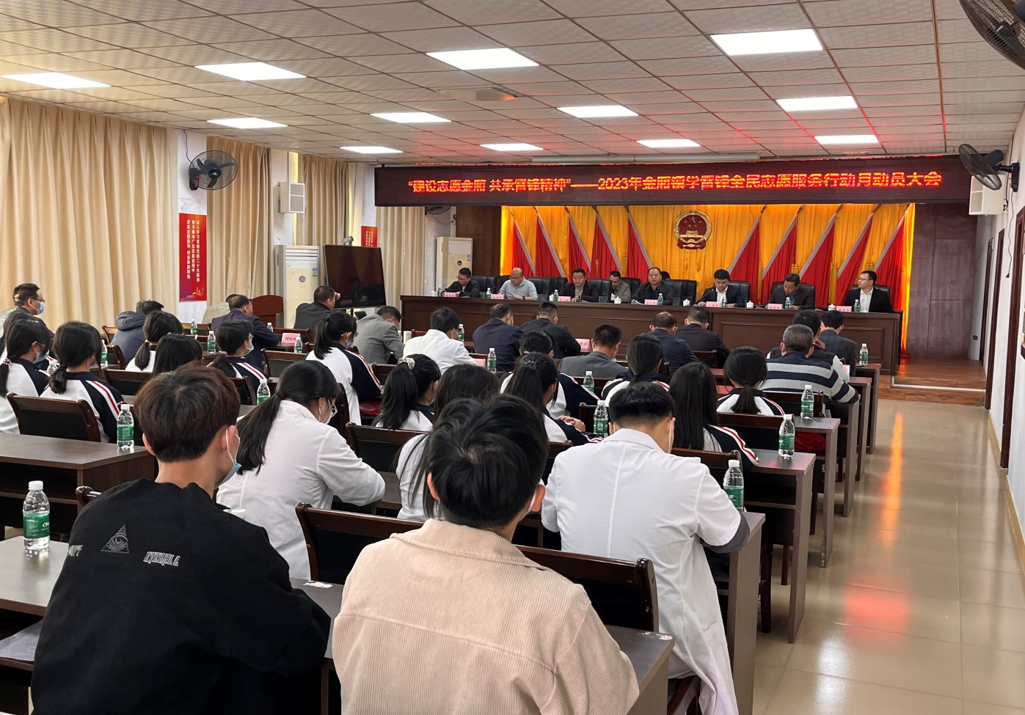
会上，镇领导班子成员还与家庭遇到困难的群众组成学雷锋志愿结对帮扶关系，一对一近距离反映与解决问题，以实际举措聚焦群众的急难愁盼，并在现场签下学雷锋志愿结对帮扶联系卡。

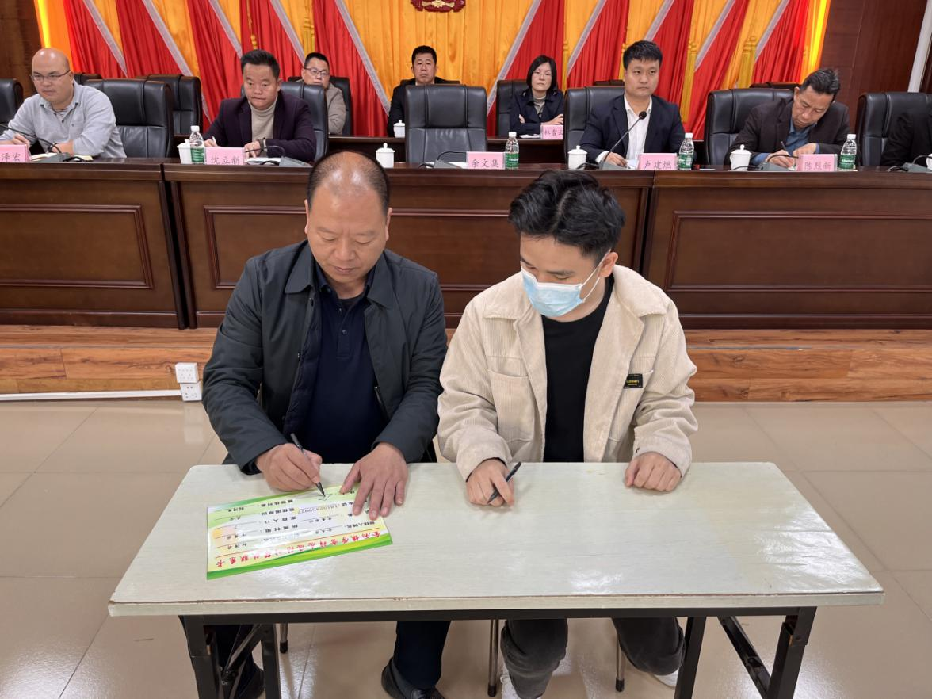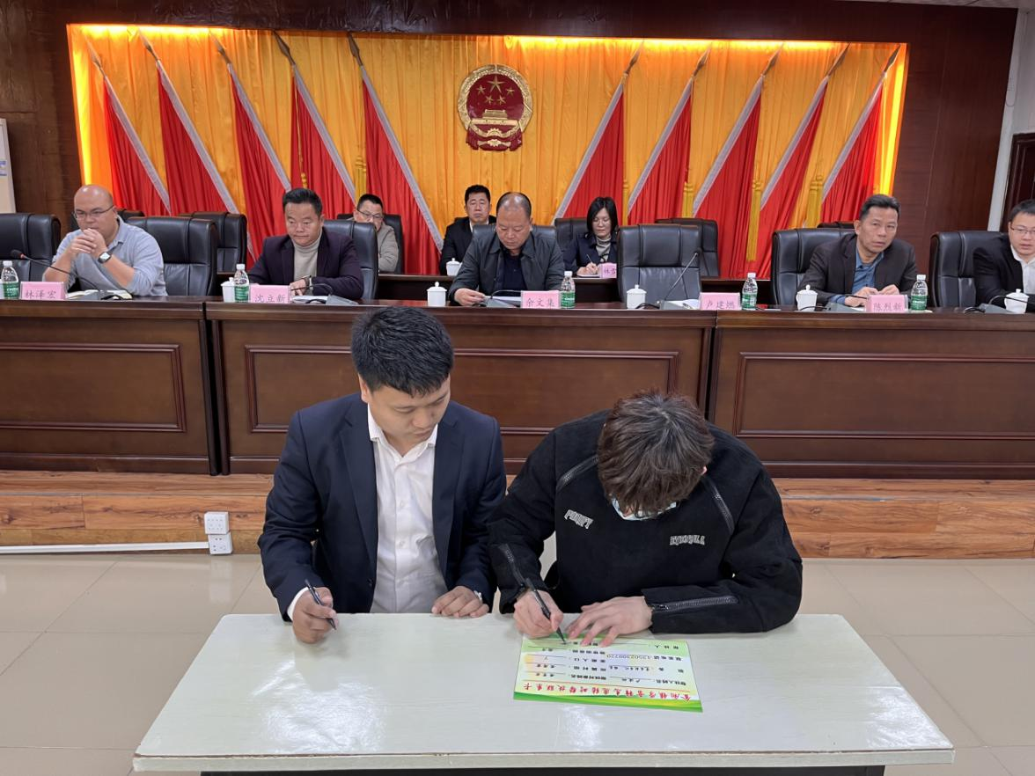
动员大会结束后，志愿者们统一身穿红马甲，手持工具对镇政府周边巷道、主干道内的垃圾进行了全面清理打扫，并对张贴在墙面、公示栏、电线杆等地各式各样的“牛皮癣”进行了铲除清理。
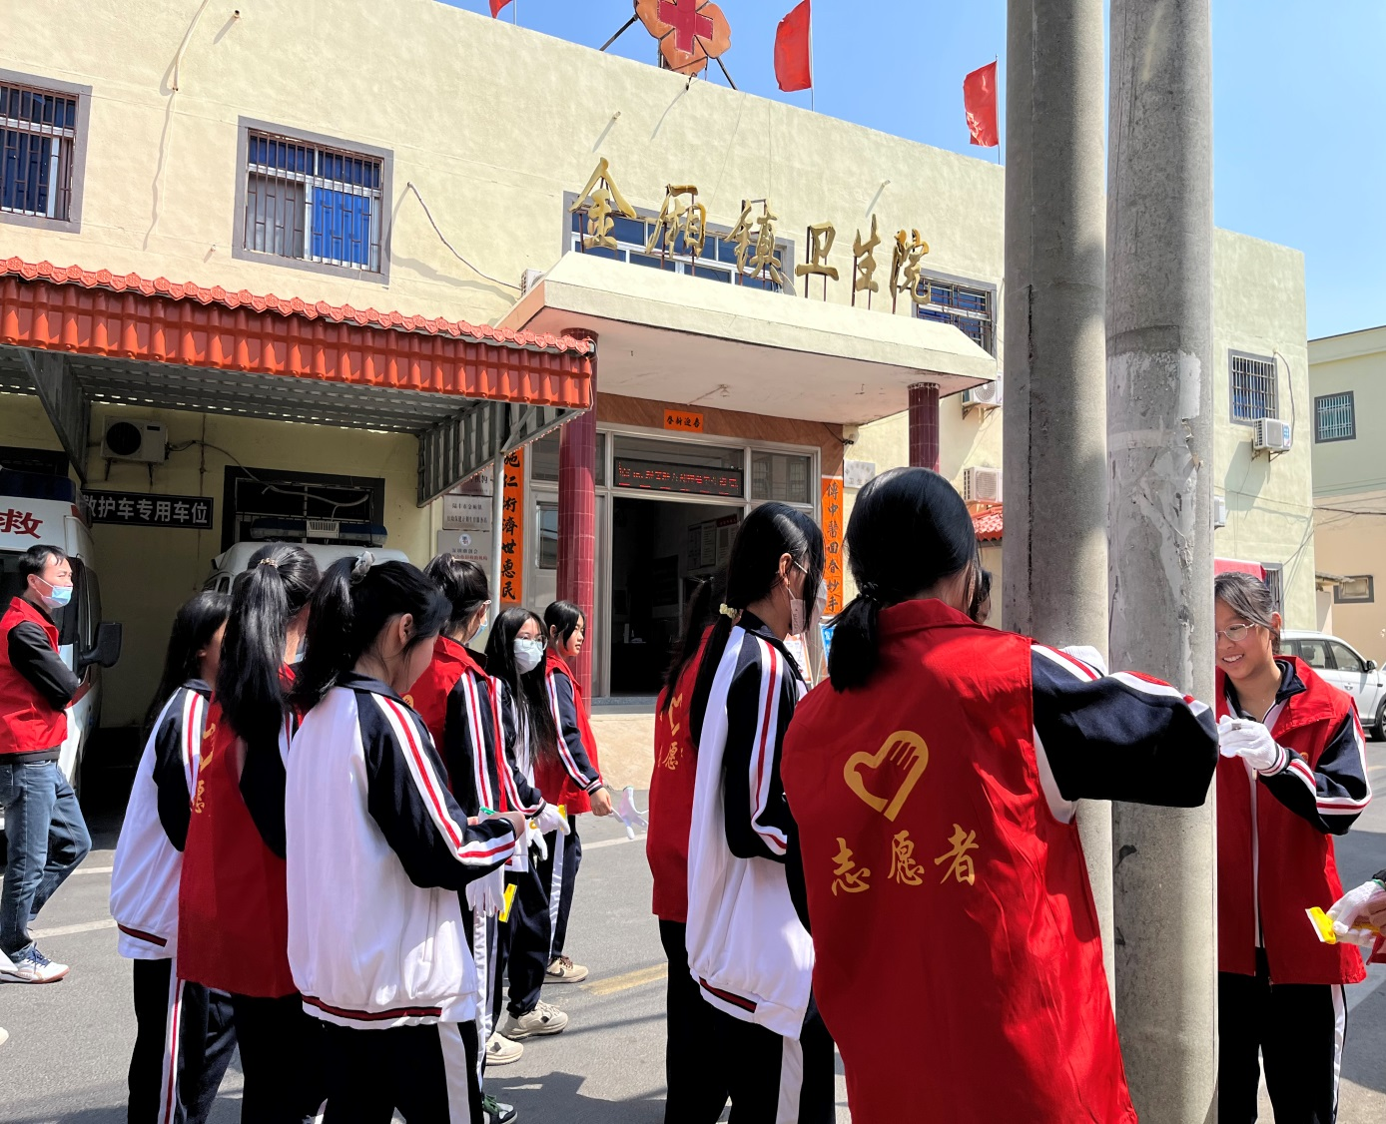

活动中，广大志愿者以饱满的热情投入到清理行动，分工有序、协作有力、干劲十足，挥动小平铲，对每一块“牛皮癣”和残标都进行认真清理。做到清理一处，洁净一处，靓丽一处，通过大家的共同努力，路边大大小小50余处牛皮癣被清理干净，街道面貌焕然一新，志愿者们以实际行动践行雷锋精神。
此次志愿活动进一步激发了志愿者们的责任感和使命感，志愿者们纷纷表示，今后将继续弘扬雷锋精神，带动更多的人参与到志愿服务中，把关爱和温暖带给更多有需要的人，用实际行动温暖社会大家庭。
